

**Отчет о деятельности**

**Государственного общеобразовательного учреждения**

**средней школы №229**

**Адмиралтейского района**

**Санкт-Петербурга**

**за 2013-2014 учебный год**

**Информация о школе**

**1. Управление ОУ. Структура и функции.**

Управление Образовательным учреждением осуществляется в соответствии с действующим законодательством и Уставом. Управление учреждением строится на принципах единоначалия и самоуправления. Формами самоуправления ГБОУ средней школы № 29 являются: Общее собрание работников и Педагогический совет Образовательного учреждения. Орган самоуправления создается и действует в соответствии с действующим Уставом и Положением об этом органе, разрабатываемым и утверждаемым в установленном Уставом порядке.Общее собрание собирается руководителем Образовательного учреждения не реже одного раза в четыре месяца. Общее собрание считается собранным, если на его заседании присутствует 50% и более от числа работников Образовательного учреждения. Педагогический совет Образовательного учреждения собирается не реже одного раза в три месяца.

Руководитель Образовательным учреждением является членом Совета, по должности его

председателем. О решениях, принятых Советом, ставятся в известность все участники образовательного процесса. В состав Педагогического совета в качестве члена Совета может входить представитель родителей обучающихся Образовательного учреждения.

**2. Комплектование контингента, наполнение классов и движение обучающихся**

Школа является общеобразовательной, обучающиеся зачисляются по заявлению родителей при предоставлении необходимых документов. В 1-е классы принимаются дети, достигшие возраста шести лет шести месяцев к 1 сентября учебного года при отсутствии противопоказаний по состоянию здоровья, но не позже достижения ими возраста 8 лет. Контингент учащихся стабилен. Движение учащихся происходит по объективным причинам (вследствие перемены места жительства) и не вносит дестабилизации в процесс развития учреждения.

**3. Особенности кадровой политики, кадрового обеспечения, результаты введения**

**эффективного контракта.**

Кадровая политика ГБОУ средней школы № 229 основана на стратегии развития школы и ее

традициях. Кадровая политика рассматривается как комплекс внутреннего маркетинга, в

который входят факторы, обеспечивающие возможность осуществления образовательной

услуги; степень мотивации сотрудников, готовность качественно выполнить свои профессиональные обязанности и нести персональную ответственность за свою работу.

Цели кадровой политики школы:

1. Обеспечение образовательного и воспитательного процесса квалифицированными

специалистами.

2. Достижение максимального эффекта использования интеллектуально-кадрового

потенциала трудовых ресурсов, их сохранение.

Реализация целей обеспечивается решением задач:

1. Обеспечение условий для профессионального роста, саморазвития и самосовершенствования педагогов школы.

2. Прогнозирование будущих потребности школы в кадрах на основе оценки предполагаемых изменений в организации образовательного процесса, движения кадров.

3. Способствование повышению статуса педагогов через включение их в продуктивную

профессиональную деятельность, обобщение и представление их опыта на уровне

районных, региональных круглых столов, конференций и конкурсов.

В школе введен эффективный контракт с учителями с целью выполнения Указа

Президента РФ от 7 мая 2012 г. № 597 «О мероприятиях по реализации государственной

социальной политики», Государственной программы РФ «Развитие образования» на 2013-2020 гг, Программой поэтапного совершенствования системы оплаты труда в

государственных (муниципальных) учреждениях на 2012 -2018 годы, утв. распоряжением

Правительства РФ от 26.11. 2012 г. № 2190-р.

Проведена следующая работа:

- Разработаны показатели эффективности труда педработников;

- Разработаны локальные акты: правила внутреннего трудового распорядка,

положение об оплате труда, положение о выплатах стимулирующего характера с учетом

разработанных показателей;

- Приняты локальные нормативные акты, связанные с оплатой труда работника, с учетом мнения первичной профсоюзной организации.

Эффективный контракт четко определять условия оплаты труда и "социальный пакет" работника в зависимости от качества и количества выполняемой им работы, что позволяет индивидуализировать заработок каждого работника в соответствии с его результатами труда и придать труду работников дополнительную мотивацию, т.к. эффективный контракт – это оплата по результату работы.

Реализуя подпрограмму «Новое качество педагогического труда» Программы развития ГБОУ средней школы №229 на 2012-2016 годы, педколлектив много работает над созданием условий для мотивации и реализации творческой деятельности каждого педагога. Большинство учителей имеет публикации на различных педагогических сайтах , молодой учитель Пузанова Ю.М. участвовала в конкурсе педдостижений в номинации «педагогические надежды», а классный руководитель 7б класса Козьмина Л.Б. в номинации « Специалист сопровождения».

В целях достижения высокого уровня готовности учителей к реализации ФГОС второго поколения, 85% педагогов прошли курсовую подготовку по организации современного урока в условиях внедрения ФГОС.

Удельный вес численности педагогических работников, которым по результатам аттестации присвоена квалификационная категория в общей численности педагогических работников, постоянно растет

Более 10 лет школа работает в инновационном режиме, являясь районной экспериментальной площадкой по темам: «Форма учёта индивидуальных достижений учащихся старших классов», «Реализация индивидуальных образовательных программ учащихся на основе сопровождения в условиях  общеобразовательной школы». В 2013 году был выпущен инновационный продукт – методическое пособие «Разработка и реализация индивидуальных образовательных программ на основе сопровождения в средней школе», получивший 2 место в районном конкурсе инновационных продуктов.

В 2013-14 учебном году в школе была начата работа по новой теме «Модели общественной и общественно-профессиональной экспертизы в системе управления качеством образования» , состоялся  педсовет по организации 1 этапа опытно-экспериментальной работы , на котором  выступила доктор педагогических наук профессор АППО Даутова О.Б. На педсовете был утвержден план работы  педколлектива по ОЭР и список учителей-экспериментаторов

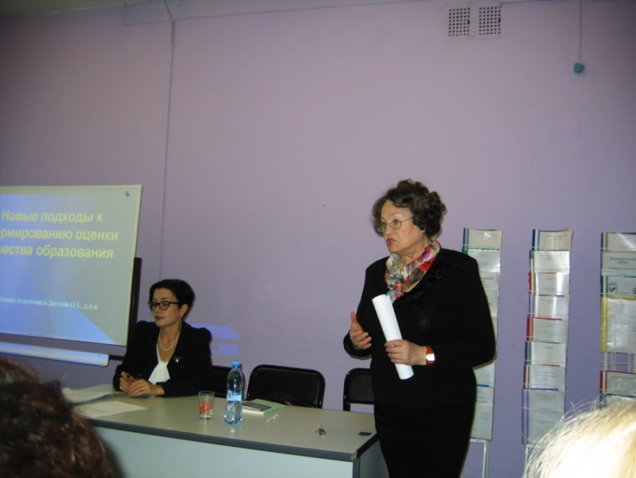

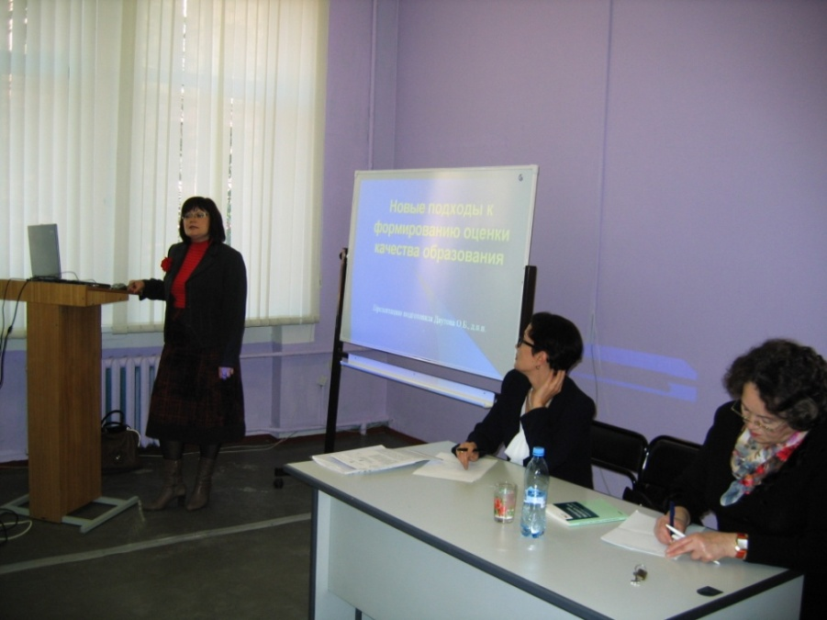

Также был проведен районный круглый стол «Доступность качества образования – миф или реальность?»

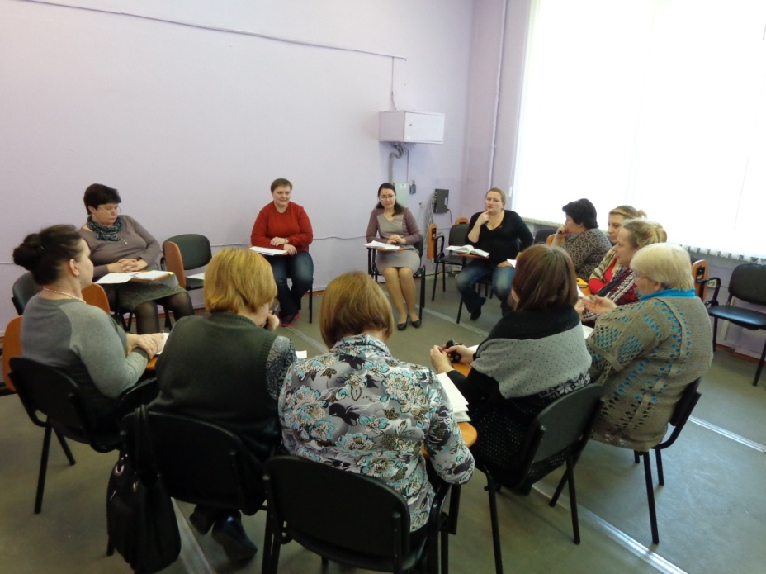

На фото: учителя-экспериментаторы на очередном заседании круглого стола.

В январе 2014 года  в нашей школе прошел Мастер-класс «Эффективное использование рабочего места учителя в начальных классах» . На мероприятии присутствовало 25 человек из 16 школ района

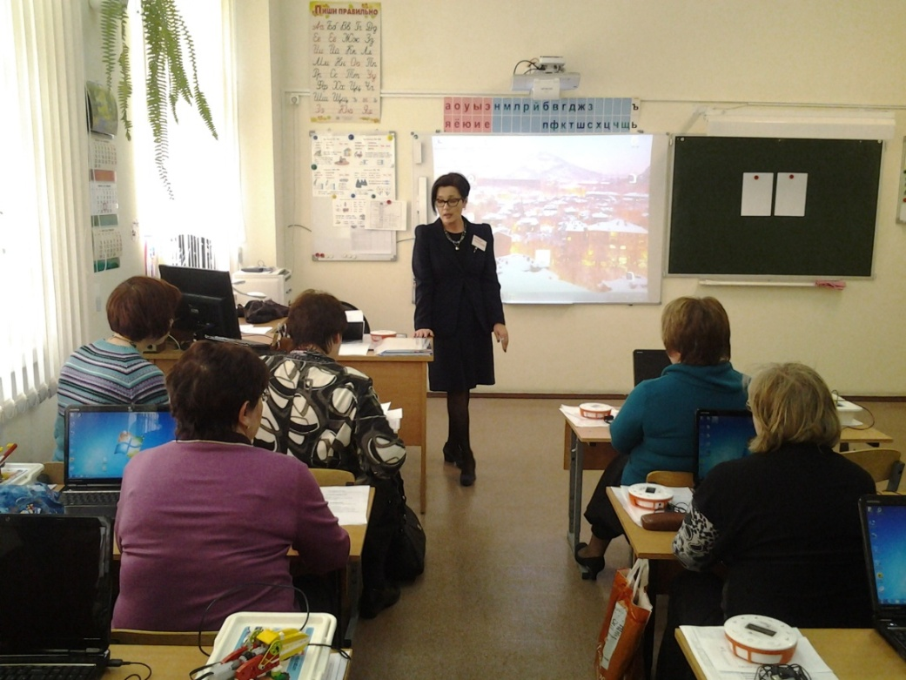

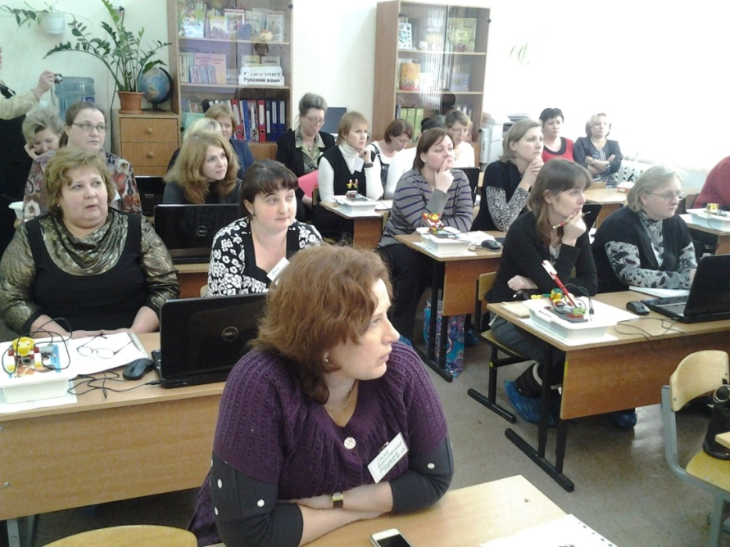

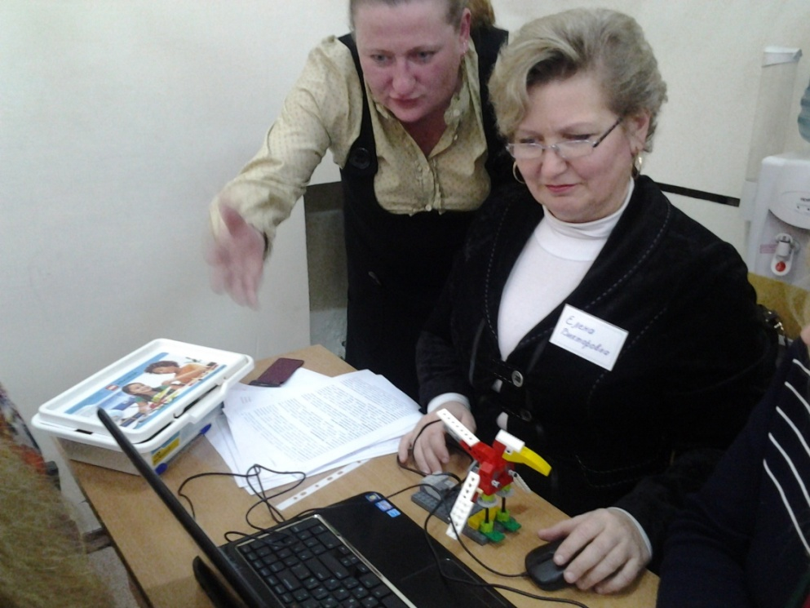

**Реализация образовательных программ**

В школе обучается 348 человек, в течение года выбытие учащихся было связано с переездом родителей в другие районы. 98,5% обучающихся были переведены в следующий класс, из них 11 человек условно, так как имеют академическую задолженность по учебным предметам. Образовательные программы начального, основного и среднего общего образования в течение учебного года были полностью реализованы в соответствии с требованиями ФГОС.

Государственная итоговая аттестация по итогам освоения образовательной программы среднего общего образования показала, что все выпускники школы успешно сдают ЕГЭ по русскому языку и математике и получают аттестаты о среднем общем образовании.

В 2014 году для сдачи ЕГЭ по выбору выпускники школы выбрали такие предметы, как биология, история, информатика и ИКТ, физика и обществознание. Результаты представлены в

следующей диаграмме

Учащиеся 9-х классов в этом году все с первого раза успешно сдали ОГЭ и перешли в 10-й класс, что говорит о хорошем качестве обучения, хотя по сравнению с другими школами показали лишь средний результат.

Одним из показателей качества знаний обучающихся является количество учащихся, обучающихся на «4» и «5». Данный показатель является достаточно стабильным и составляет 24% от всех обучающихся.

Участие в предметных олимпиадах является одним из показателей, характеризующих уровень мотивации учащихся, поэтому школа много внимания уделяет вовлечению учащихся в олимпиадное движение: с каждым годом растет количество учеников, ставших лауреатами и победителями предметных олимпиад

Большинство выпускников школы выбирают дальнейшее обучение в высших учебных заведениях и отлично адаптируются к специфике высшего образования

**Итоги реализации ФГОС, проведения мероприятий по их**

**введению**

В 2013-2014 учебном году ГБОУ средней школе № 229 продолжила работу по внедрению

Федеральных государственных образовательных стандартов начального общего образования

(ФГОС НОО) в 1-3 классах школы.

Внедрение ФГОС НОО осуществляется через:

- создание рабочей группы по введению ФГОС НОО;

- создание нормативно-правовой базы, регламентирующей внедрение ФГОС;

- приведение в соответствие с требованиями ФГОС начального общего образования и новыми

тарифно-квалификационными характеристиками должностных инструкций работников

образовательного учреждения (заместителя директора по УР, учителя начальных классов,

педагога дополнительного образования, психолога);

- совершенствование материально-технической базы;

- разработку на основе примерной основной образовательной программы начального общего

образования основной образовательной программы НОО ГБОУ средней школы № 229.

- проведение систематического анализа результатов работы по внедрению ФГОС НОО;

- оказание методической помощи учителям.

Проводится информационная работа с родителями будущих первоклассников по вопросам

организации обучения детей (информация размещена на сайте учреждения).Составлен график повышения квалификации учителей начальных классов по проблемам внедрения ФГОС НОО. Новые требования к результатам начального образования достигаются благодаря современным УМК, отвечающие всем требованиям стандарта: оптимальное развитие каждого ребенка на основе педагогической поддержки его индивидуальности, в условиях специально организованной учебной деятельности, где ученик выступает то в роли обучаемого, то

в роли обучающего, то в роли организатора учебной ситуации.

Классы обучаются по УМК «Школа 21 века» и «Перспектива ».

С родителями учащихся заключен договор новой формы, закрепляющий права и обязанности

всех участников образовательного процесса в условиях внедрения ФГОС второго поколения.

Выполнение всех требований ФГОС осуществлялось не только через учебную

деятельность школьников, но и через внеурочную, которая является принципиально новым

требованием ФГОС НОО.

Главной задачей педагогов, осуществляющих внеурочную работу, стало формирование

личности обучающегося, которая является принципиальным условием его самоопределения в той или иной социокультурной ситуации. А одним из основных средств решения данной задачи стало осуществление взаимосвязи и преемственности общего и дополнительного образования как механизма обеспечения полноты и цельности образования.

Реализация программ внеурочной деятельности была направлена на поэтапное достижение трех уровней результатов: приобретение школьником социальных знаний, формирование позитивных отношений школьника к базовым ценностям общества (человек, семья, Отечество, природа, мир, знания, труд, культура), ценностного отношения к социальной реальности в целом; получение школьником опыта самостоятельного социального действия.

С учениками дополнительно занималась педагог-психолог. Она помогает и учителям при работе с учениками, требующими индивидуального подхода, с низкой школьной адаптацией и

мотивацией. Одним из важнейших условий реализации основной образовательной программы начального общего образования является материально-техническое обеспечение как общепредметное, так и оснащение внеучебной деятельности – это, в первую очередь, библиотечный фонд, технические средства обучения, экранно-звуковые пособия.

Школой были направлены финансовые средства на создание современных условии необходимых для реализации ФГОС, для формирования современной образовательной среды, для достижения нового результата образования.

Постоянно ведется мониторинг динамики работы по ФГОС.

Внедряя ФГОС, учителя начальных классов школы работают над проектом «Строим школу будущего» городского проекта «Электронная школа», они не только сами овладели всеми возможностями современного рабочего места учителя, но и поделились опытом работы с коллегами из района. Также, сами являясь учителями-экспериментаторами, вовлекли учеников младших классов к исследовательской деятельности: в школе успешно прошла первая научно-практическая конференция исследовательских работ учащихся 1-4 классов «Я познаю мир»

|  |  |  |  |
| --- | --- | --- | --- |
| № | Ф. И. ученика | Победители,призеры | Тема |
| 1. | Зеленов Лев 1А | Победитель I степени | «Почему деревья зимой не умирают?» |
| 2. | Абушинова Элина 1А | Призер II степени | «Русская матрешка» |
| 3. | Мочалова Анастасия;  Колмогорова Ксения  2А | Призер II степени | «Фразеологизмы в русском языке» |
| 4. | Денисова Валерия; Баранчук Александра; Савченко Максим; Семина Виктория  3А | Победитель I степени | «Мобильный телефон – друг или враг?» |
| 5. | Гладилина Мария; Никитин Александр; Кощеев Петр;  Тинов Михаил; Курочкин Борис; Гераскин Егор;  3Б | Призер II степени | «Газировка - это яд?» |
| 6. | Петрова Юлия; Галахов Александр; Пряникова Елизавета; Утенков Павел  4Б | Победитель I степени | «Классная школьная форма» |

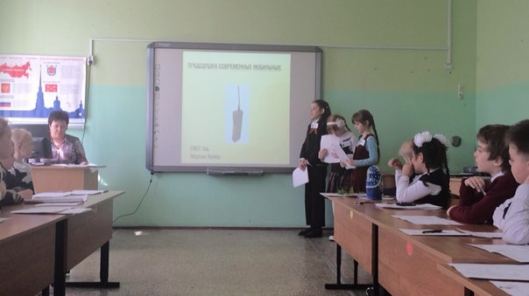

Учащиеся 3а класса «Мобильный телефон – друг или враг?» победитель I степени

**Внеурочная деятельность обучающихся**

Обучающиеся школы активно участвуют во внутришкольных, районных, региональных, всероссийских и международных конкурсах, соревнованиях, фестивалях, проектах

|  |  |  |  |
| --- | --- | --- | --- |
| Название конкурса, фестиваля, проекта и пр. | Уровень | Участники | Результаты участия |
| Соревнования по ПДД «Зеленый огонек» | район | 2а класс | II место |
| Соревнования «Путешествие с животными» | район | 3а класс  3б класс | I место  II место |
| Конкурс «Маршрут добрых дел»; | район | 3б класс  3а класс | I место  II место |
| Районные соревнования по городошному спорту | район | 4б класс | II место |
| Литературный конкурс «Творчество юных» | район | 4б класс  6а класс | III и II места  III место |
| Литературный конкурс «Творчество юных» | город | 4б класс | I место |
| Конкурс «Эко я придумал» | район | 5а класс  5б класс | I место  II место |
| Конкурс школьных хоров | район | хор | III место |
| Городской праздник «Красота природы в детской поэзии» | город | 6а класс | Диплом победителя |
| «Автодрайв» | район | 5б класс | II место |
| «Зеленая сказка» | район | 5б класс | II место |
| «По следам Робинзона» | район | 6а класс | I место |
| Конкурс юных поэтов «Осенний стихопад» | район | 6а класс  10 класс  7б класс | III место  3 место  3 место |
| Конкурс «Дорожный патруль» | район | 7а класс | III место |
| Конкурс «Самый классный класс» | район | 7б класс | I место |
| Конкурс «Шаги к здоровью» | район | 7б класс | I место |
| Соревнования «Класс, свободный от курения» | район | 7б класс | I место |
| Конкурс электронных газет | район | 8б класс | III место |
| Игра «Что? Где? Когда?» | район | 9а класс | III место |
| Всероссийская олимпиада «Стихи К.И.Чуковского» для 1-2 классов | Россия | 2 а класс  12 чел | Дипломы за 1 и 2 место |
| Всероссийская олимпиада «Маленький незнайка» | Россия | 3а-2 чел  4б-6 чел | Дипломы за 1 и 2 место |
| Международная интеллектуальная игра школьников «Точка опоры»  г.Казань | Россия | Команда 9-11 кл | Дипломант |
| Районный конкурс чтецов «Живое поэтическое слово» | район | 8 чел. | Дипломы за 1 и 2 место |
| Всероссийская дистанционная олимпиада по математике проекта «Инфоурок» | Россия | 2 а класс-13 чел | Дипломы за 1 и 2 место |
| Соревнования Адмиралтейского района по баскетболу среди учащихся 1996-1998г.р. | район | Команда юношей 1996-1998 г.р. | 2 место |
| Х тур Городских математических игр | регион | Команда 9-11 кл | Дипломант |
| Районный фестиваль-конкурс "Ярмарка талантов" | район | Творческие коллективы ОДОд | 3 диплома победителя |
| Первенство Адмиралтейского района по шахматам «Турнир Надежд» | район | 1а класс | 1 место |
| Всероссийский дистанционный конкурс по химии проекта «Инфоурок» | Россия | 7б класс | 3 место |
| Всероссийский дистанционный конкурс по биологии проекта «Инфоурок» | Россия | 7-8 кл. | 3 место  2 место |
| 4-е Международные математические игры школьников(г.Москва) | Россия | Команда 9-11 кл | Дипломант |
| Первенство Адмиралтейского района по волейболу ( среди обучающихся ОУ 2000-2001 г.р.) | район | Команда мальчиков | 2 место |
| Всероссийский конкурс «КИТ – компьютеры, информатика, технология» | Россия | Чавчавадзе А. | 1 место |
| 14-й фестиваль юных исполнителей гитарной музыки | город | Ансамбль «Амиго» | Диплом 2 степени |
| Детско-юношеские соревнования «Пожарный дозор» Адмиралтейского района Санкт-Петербурга | район | комада | Дипломы за 1, 2 и 3 места |
| Санкт-Петербургский городской литературный конкурс «ТВОРЧЕСТВО ЮНЫХ 2014» | регион | 4б кл | Диплом 2 и 3 степени |
| Фестиваль спорта и творчества Адмиралтейский район 2014 | район | Команда школы | 2 место |
| 9-й Международный конкурс музыки и танца, изобразительного и декоративно прикладного искусства «Лунный кот» | международный | Студия танца | Диплом 1 степени |

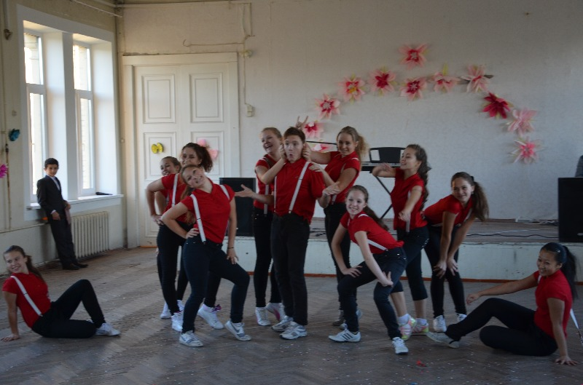

Школа участвует в 6 районных проектах по трём направлениям РОС: «Доступность качественного обучения», «Равные и разные», «Самоуправление и детские общественные организации», «Мой стиль - здоровый образ жизни», «Одаренные и талантливые дети», «Управление качеством школьной информационно-образовательной среды».

Наиболее интересными мероприятиями, проведенными школой в рамках данных проектов были районный круглый стол «Доступность качества образования – миф или реальность?», Мастер-класс « Эффективное использование рабочего места учителя в начальных классах» и распространение инновационного продукта – методического пособия «Разработка и реализация индивидуальных образовательных программ на основе сопровождения в средней школе»,

В школе реализуется программа воспитательной деятельности «Воспитай личность», где особое внимание уделяется гражданско-патриотическому воспитанию. В рамках Вахты памяти, посвященной 69-й годовщине Великой Победы, в школе прошли такие мероприятия: поздравление ветеранов Северо-Западной межрегиональной общественной организации инвалидов, бывших узников концлагерей и гетто музыкально-поэтической композицией «Мы помним. Мы гордимся». участие в акции «Живые цветы во славу живущих», районное шествие «Бессмертный полк»(возглавляли нашу колонну барабанщики духового оркестра школы), митинг у Стелы ополченцам Октябрьского района.

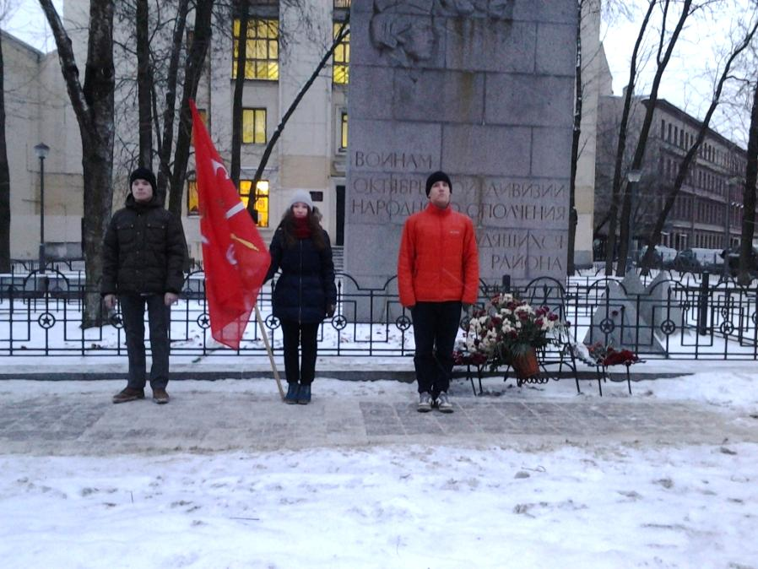

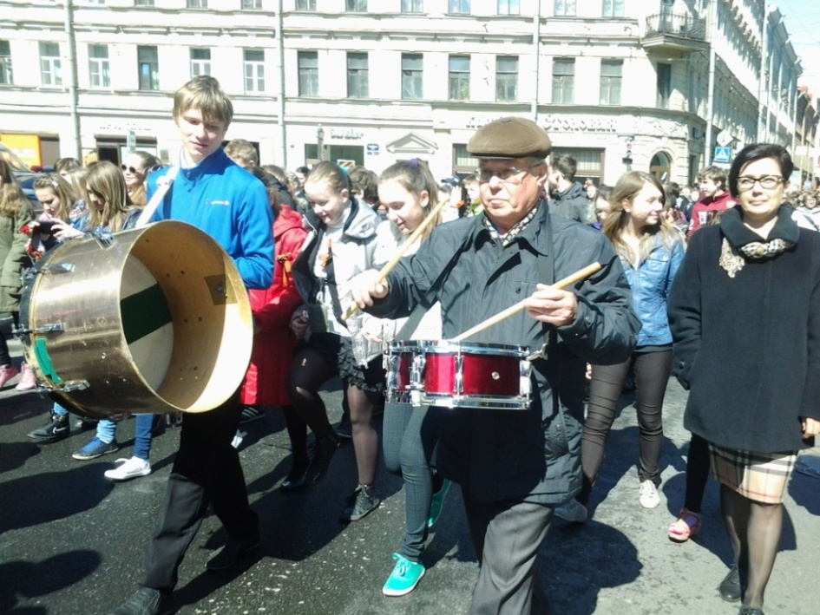

Правовое воспитание обучающихся и профилактика правонарушений среди подростков является приоритетным направление м в воспитательной деятельности школы.

Систематически проходят встреча учеников 7-10 классов с заместителем прокурора Адмиралтейского района Черняевым П.Н. ( «Ответственность несовершеннолетних за разжигание межнациональных конфликтов «, « «Ответственность за разжигание экстремизма», «Безопасный Интернет»).

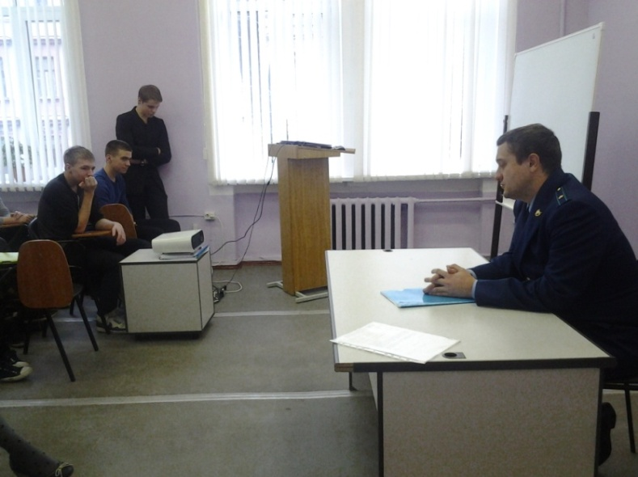

Для учеников юристом Территориального центра помощи семье и детям Адмиралтейского района Галанцевой С.М. проведена деловая игра «Экстремизм и молодежь: ответственность несовершеннолетних».

**Работа по сохранению и укреплению здоровья учащихся:**

Деятельность школы по сохранению и укреплению психофизического здоровья обучающихся,

формированию привычки к здоровому образу жизни, закаливанию, физическим нагрузкам

строится по следующим направлениям:

1.Физкультурно-оздоровительная работа.

2.Лечебно-профилактическая работа.

В рамках работы формируются знания, установки, личностные ориентиры и нормы

поведения, обеспечивающие сохранение и укрепление физического, психологического и

социального здоровья обучающихся на ступени начального общего образования как одной из

ценностных составляющих, способствующих познавательному и эмоциональному развитию

ребенка, достижению планируемых результатов освоения основной образовательной программы.

Деятельность коллектива направлена на профилактику снижения заболеваемости: обеспечение

психологического комфорта; индивидуализацию и дифференциацию режимных процессов;

организацию оптимального двигательного режима; вакцинопрофилактику.

Со стороны администрации осуществляется постоянный контроль за соблюдением правил

техники безопасности и охраны здоровья обучающихся. Мебель в классах начальной школы

соответствует росту учащихся, расстановка соответствует гигиеническим требованиям. Вся

мебель промаркирована и соответствует ГОСТу. Результаты проведенных лабораторных

исследований воды, микроклимата, освещенности соответствуют требованиям нормативной

документации. Уроки физической культуры организованы в соответствии с показателями групп

здоровья обучающихся.

В школе имеется медицинский и процедурный кабинеты, которые оснащены необходимым

оборудованием и медикаментами.

Медицинское обслуживание учащихся школы осуществляется в рамках договора с поликлиникой № 27. Учащиеся всех возрастов регулярно проходят профилактический осмотр, диспансеризацию в поликлинике, а также получают все необходимые профилактические прививки. В школе традиционно проводятся следующие мероприятия: родительские собрания по актуализации ценности здоровья; работа спортивных кружков, дни здоровья, классные часы по профилактике вредных привычек и привитию навыков здорового образа жизни; мероприятия для учащихся и педагогов по снятию нервно-психического

напряжения; экскурсии, поездки в музеи и театры.

Учебные занятия организуются с точки зрения здоровьесберегающих технологий.

Для учащихся школы организовано горячее питание. В школе имеются 2 обеденных зала на

140 посадочных мест. Школа обеспечивает сбалансированное питание детей в соответствии с возрастом и временем пребывания ребенка в образовательном учреждении по утвержденным нормам.

Акты проверки питания детей свидетельствуют о качественном уровне питания,

сбалансированности, выполнении норм питания в течение 3-х последних лет.

На информационных стендах в школе вывешиваются рекомендации для родителей с информацией о питании ребенка дома в вечернее время и в выходные дни.

Проводится мониторинг объема домашних заданий в 1-11 классах.

Для улучшения среды школы, обеспечивающей здоровьесберегающий характер образовательного процесса, был капитально отремонтирован спортивный зал школы. В рамках проекта «Мой стиль - здоровый образ жизни» школа проводит ряд традиционных физкультурно-спортивных оздоровительных мероприятий: осенний туристический слёт, соревнования между классами по волейболу и баскетболу, «Веселые старты», «А ну-ка, парни» и др. В отделении дополнительного образования школы работают 5 спортивных секций с охватом более 150 человек.

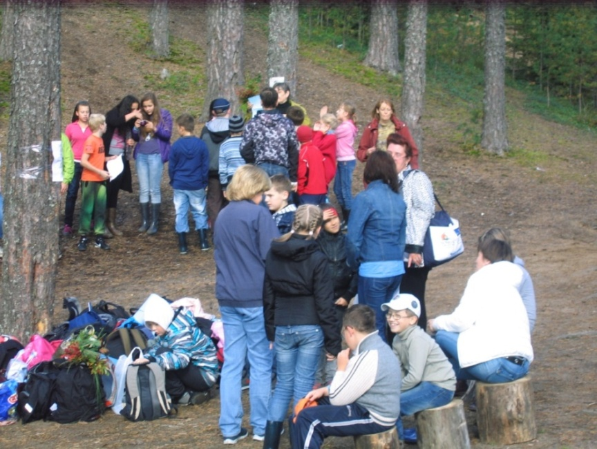

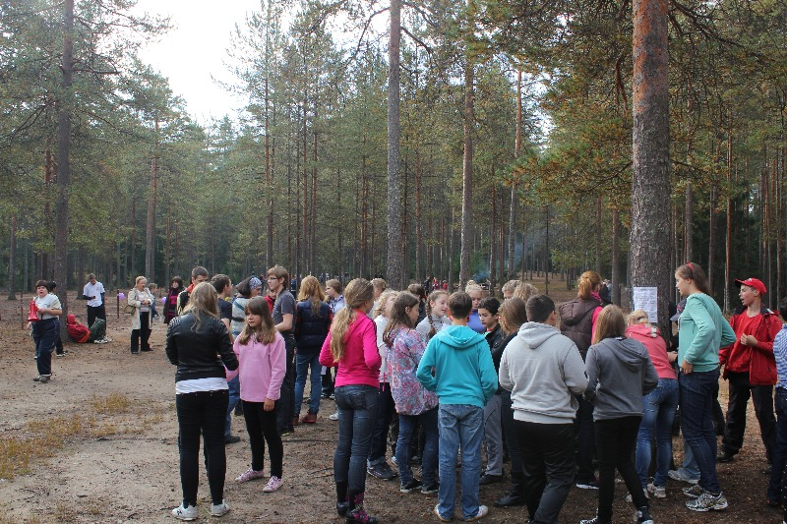

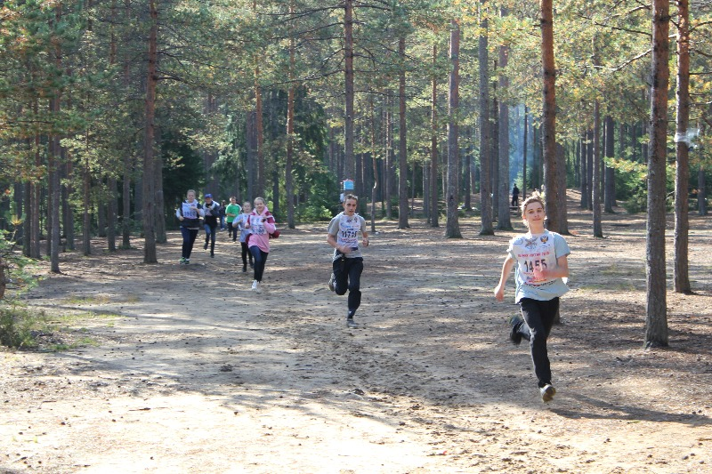

В соответствии с планом реализации проекта «Одаренные дети» школа проводит ежегодную научно-практическую конференцию «Мир вокруг нас», где учащиеся 8-11 классов представляют результаты своих исследовательских работ, лучшие из которых участвуют в районной межшкольной научно-практической конференции «Лабиринты наук». В 2014 году были отмечены следующие работы:

|  |  |  |  |
| --- | --- | --- | --- |
| № | Ф. И. ученика | Победители, призеры | Тема |
| 1. | Найко Кирилл | Победитель I степени | "Снижение зрительных функций у детей и подростков» |
| 2. | Витюков Лев | Победитель I степени | «Метро как способ транспортной проблемы Санкт – Петербурга» |
| 3. | Федосов Арсений | Призер II степени | "Влияние мультфильмов на психику детей младшего школьного возраста" |
| 4 | Тараскина Елена | Призер II степени | "Влияние кинематографа на популярность зарубежной литературы в России" |
| 5. | Хан Марина | Призер III степени | "Ложь - так ли она проста?!" |
| 6. | Гукасова Тереза | Призер III степени | "Влияние самооценки на поведение человека в обществе" |
| 7. | Крестьянинов Сергей | Приз зрительских симпатий | «Вегетарианство» |
| 8. | Волков Антон | Приз зрительских симпатий | "Сила воли как одна из важнейших черт характера человека" |

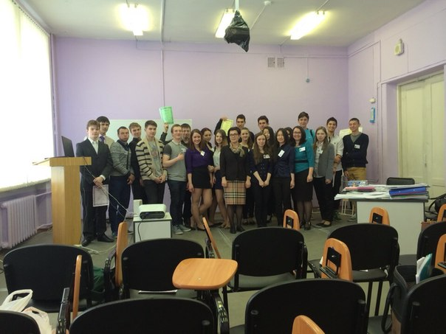

Также в школе была создана команда учащихся 9-11 классов для участия в городских и международных математических играх «Точка опоры»( рук. Пассова М.В.) Команда успешно участвовала в международных играх в г.Москва и в г. Казань и стала дипломантом.

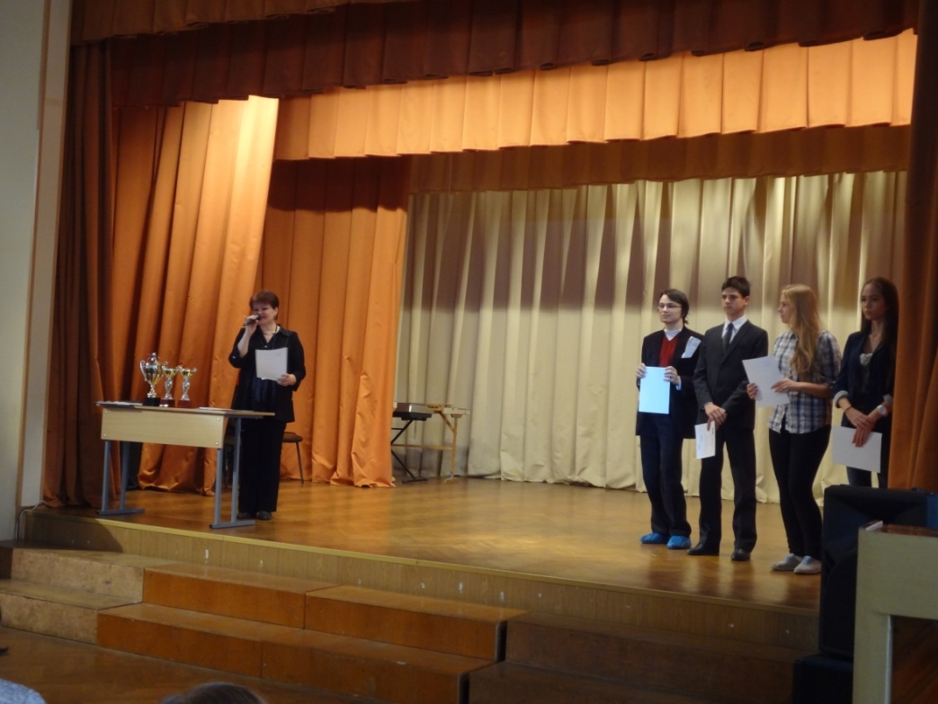

**Работа с родителями:**

Цель работы по данному направлению – организация сотрудничества родителей и школы в деле

обучения и воспитания на основе единой педагогической позиции.

Задачи:

-Включение родителей в совместную со школой воспитывающую деятельность с детьми;

-Повышение педагогической культуры родителей, пополнение их знаний по конкретным

вопросам;

-Совместная со школой организация социальной защиты детей;

Содержание работы:

-Ознакомление родителей с нормативными актами и документами в области образования через

сайт школы;

-Организация психолого-педагогического просвещения родителей (активное включение в работу с

семьей педагога-психолога, социального педагога);

-Поддержка многодетных и социально незащищенных семей.

Формы работы:

-Родительские собрания, в том числе общешкольные, с участием представителей прокуратуры и

специалистов 2 отделения полиции по вопросам профилактики правонарушений подростков и

ответственности родителей за воспитание детей;

-Дни открытых дверей;

-Работа Совета по профилактике;

-Своевременное информирование родителей об успеваемости ребенка через сервис «Электронный дневник»;

-Встречи с администрацией, с учителями класса;

-Индивидуальные консультации и беседы;

Для обеспечения открытости и доступности информации о школе функционирует сайт, представляющий разнообразную информацию по различным областям деятельности школы.

В течение последних 8 лет ежегодно проходит анкетирование родителей как участников образовательного процесса, где они имеют возможность дать независимую оценку деятельности школы и высказать свои пожелания. Результаты анкетирования обсуждаются на педагогическом совете. В данных диаграммах представлены результаты опроса родителей в декабре 2013 года.

Уровень удовлетворенности родителей образовательным процессом в школе

1. Образовательной программой

Условиями для развития индивидуальных способностей ребенка

Материально-технической оснащенностью школы

(в.т.ч. обеспеченностью учебными пособиями, технологическим и компьютерным оборудованием)

Охраной здоровья

Профессионализмом учителей

Получили положительный отклик и ежегодные родительские конференции, где обсуждаются наиболее острые вопросы воспитания и обучения учащихся.

В течение 5 лет школа организует проведение независимой экспертизы ООО «Школа» предметной обученности учащихся по различным предметам, что дает возможность своевременно вносить коррективы в рабочие программы и добиваться более высоких результатов по итогам года.



**5. Финансово – хозяйственная деятельность. Доходы и расходы**

с 01.09.2013 по 01.09.2014

1. Приобретены учебники и учебные пособия на общую сумму: 755 тысяч рублей, что позволило укомплектовать школьную библиотеку на 100% учебниками и учебными пособиями.
2. Художественная литература: 25тысяч 300 рублей.
3. Полностью обновлено спортивное оборудование в школьном спортзале : 432тысячи961 руб.
4. Форма для школьных спортивных команд: 69 тысяч рубля
5. Организация в компьютерном классе рабочего места для дистанционного обучения 18 тысяч 800 рублей.
6. Приобретение холодильного шкафа для школьной столовой – 25 тысяч 850 рублей.
7. Тренажеры (электронные тиры, «Максим», автоматы) и обучающие стенды для кабинета ОБЖ : 99 тысяч 863 руб.
8. Оргтехника: 68 тысяч рублей.
9. Сервер для компьютерного класса: 169 тысяч 365 рублей.
10. Хозяйственные товары, бутилированная вода, медицинские материалы: 232 тысячи 700 рублей.
11. Капитальный ремонт лестничных клеток с установкой противопожарных перегородок, противопожарного водопровода,, заменой радиаторов отопления – 1 миллион 983 тысячи рублей.
12. Капитальный ремонт спортивного зала: 939тысяч469 рублей.
13. Ремонт кровли над спортивным залом: 59 тысяч 408 рублей.
14. Оборудование медицинского блока в соответствии с современными требованиями – 717 тысяч рублей.
15. Приобретение оборудования для медицинского блока – 132 тысячи 964 рубля
16. Замена противопожарных дверей: 147 тысяч905 рублей.
17. Установка газосигнализаторов: 166 тысяч рублей.

**Основные направления и задачи деятельности педагогического коллектива**

**на 2014-2015 учебный год**

Приоритетные направления деятельности педколлектива на 2014-2015 учебный год

* Создание условий ( организационных, научно-методических, кадровых, информационных, финансово-экономических, психолого-педагогических и материально-технических), обеспечивающих успешную реализацию ФГОС НОО и введение ФГОС ООО
* Обеспечение доступности качественного образования
* Развитие инновационной деятельности в образовательной сфере (экспериментальная работа, методическая работа педагогического коллектива, научно-исследовательская работа учащихся)
* Обеспечение условий, способствующих сохранению и укреплению обучающихся, внедрение здоровьесберегающих технологий.
* Развитие системы воспитательной и внеурочной деятельности в школе, дополнительного образования, способствующей становлению личности, готовой к социализации в условиях динамично развивающегося мегаполиса, поддержка инициатив детей и молодежи.

Задачи на 2014-2015 учебный год

* Создание нормативной базы по переходу на ФГОС ООО.
* Мониторинг эффективности внедрения ФГОС НОО
* Внедрение системы оценки достижения планируемых результатов освоения ОП.
* Расширение информационного банка использования современных педагогических технологий учителями школы
* Создание условий для совершенствования внедрения информационно-коммуникационных технологий.
* Совершенствование социально-психологической службы.
* Организация 2 этапа ОЭР школы по теме «Модели общественной и общественно-профессиональной экспертизы в системе управления качеством образования»